GIBANJE – KRIVO GIBANJE – POŠEVNI MET

Telo se začne gibati poševno navzgor z začetno hitrostjo v₀ pod kotom ϕ glede na vodoravna tla.

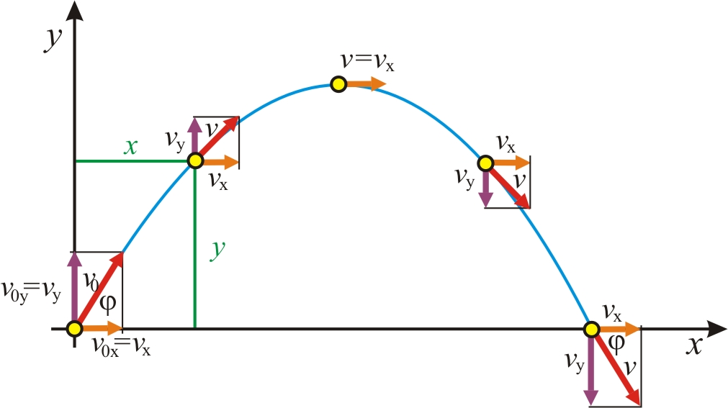

Če zanemarimo upor zraka, je gibanje v vodoravni smeri enakomerno.
V navpični smeri navzdol pa deluje težni pospešek g=9,81 m/s².

os | gibanje | pospešek | hitrost | pot
x-os: | enakomerno gibanje | a_{x}=0 | 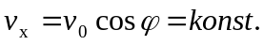 | 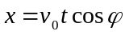
y-os: | enak. posp.-pojem. g. | a_{y}=-g | 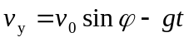 | 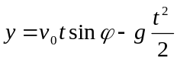

V določenem času t je velikost hitrosti:

, pri čemer je:

in

.

Telo se takrat nahaja v točki (x, y), pri čemer je:

in

.

Tir, po katerem se giblje telo, je parabola, katere zapis v parametrični obliki je:
,
.
Če iz prve enačbe izrazimo čas in vstavimo v drugo enačbo, dobimo enačbo tirnice v eksplicitni obliki:
.

